Документация

Страница «Входа»

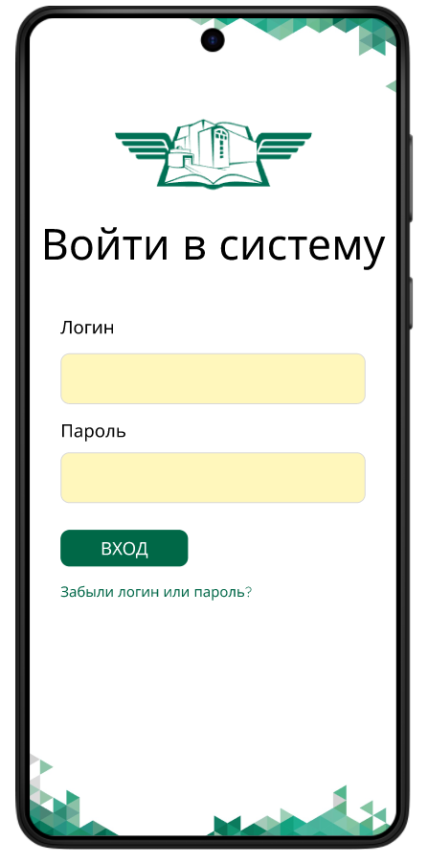

Данная страница открывается первой, и используется для авторизации пользователя. В поля «логин» и «пароль» вводятся соответствующие данные, после чего требуется нажать на кнопку «вход»

В случае, если пользователь не может вспомнить свои данные, предусмотрена активная кнопка «забыли логин или пароль?»

Страница «Курсы преподавателя»

